Werkbaar Werk in PC319.01

Wat zegt de werkvloer vandaag?

Inleiding
Tien jaar na de eerste initiatieven rond werkbaar werk peilde VIVO opnieuw naar de realiteit op de werkvloer in de Vlaamse Opvoedings- en HuisvestingsInrichtingen (PC319.01).
Via een korte, gerichte bevraging verzamelden we input van 18 medewerkers over wat vandaag het meest onder druk staat, wat al helpt en waar ze nood aan hebben. De bevraging liep van maart tot midden april 2026. De resultaten werden in gesprek met een werknemers uit de sector herkend en verdiepend bevraagd.
Dit rapport bundelt de belangrijkste inzichten en vertaalt ze naar signalen voor toekomstige acties rond werkbaar werk.

1. Welke werkbaarheidsindicatoren staan het meest onder druk op de werkvloer?
Werkdruk en werkstress springen er duidelijk uit als grootste uitdaging. Ook emotionele belasting komt sterk naar voren. Werk-privébalans volgt als derde aandachtspunt.
Onderstaande tabel toont welke twee werkbaarheidsindicatoren respondenten het vaakst aanduidden als meest urgent:

Werkbaarheidsindicator | Score
Werkdruk en werkstress | 17
Emotionele belasting | 9
Werk-privébalans | 5
Steun en samenwerking | 3
Autonomie of regelruimte | 1
Leermogelijkheden | 0

De resultaten wijzen op een sector waar de druk op het werk vooral wordt gevoeld in de combinatie van hoge werkdruk, emotioneel belastende situaties en het zoeken naar evenwicht tussen werk en privé.

2. Wat maakt het werk vandaag moeilijk?

De woordwolk toont vijf uitdagingen:
1. Personeelstekorten en vacatures: Personeelstekort wordt het vaakst genoemd. Ook ziekteuitval, vacatures invullen en gebrek aan personeelsmiddelen versterken de druk op teams.
2. Werkdruk, tijdsdruk en altijd aan staan: Respondenten benoemen werkdruk, hoeveelheid werk, multitasken, tijdsgebrek en het gevoel altijd aan te moeten staan. Dit maakt het moeilijk om het werk met voldoende rust en aandacht te doen.
3. Zwaardere en complexere hulpvragen: Wachtlijsten, zorgzwaarte, doelgroepverbreding, moeilijkere doelgroepen, agressie en onvoorspelbaarheid komen terug als bronnen van belasting.
4. Administratie, regelgeving en versnippering: Bureaucratie, eindeloze administratie, steeds wijzigende regels, maildruk, resultaatgerichtheid en versnippering maken het werk zwaarder.
5. Financiële onzekerheid en maatschappelijke druk: Respondenten verwijzen naar budgetten, financiering, subsidieafhankelijkheid, besparingen en maatschappelijke perceptie. Ook respectloosheid en hoge verwachtingen worden genoemd.
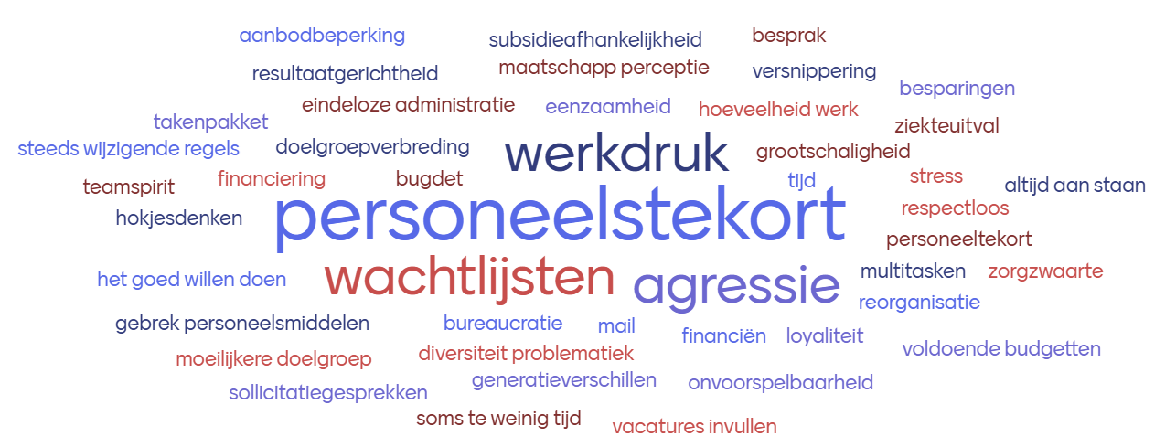

3. Wat helpt om het werk werkbaar te houden?

Ondanks de hoge druk benoemen medewerkers ook duidelijk wat helpt om het werk vol te houden. De reacties laten zich samenvatten in 4 categorieën:

3.1. Verbondenheid, teamkracht en betrokkenheid
- Grote betrokkenheid van medewerkers en het gevoel samen in hetzelfde schuitje te zitten.
- Collegialiteit, respect, een goede sfeer op de werkvloer en teams die elkaar ondersteunen.
- Waardering, bevestiging en gehoord worden.
- Korte communicatielijnen met directie, orthopedagoog, teamcoach of praktisch coördinator.

3.2. Autonomie, inspraak en flexibiliteit
- Aandacht voor werk-privébalans via inspraak in planning, thematisch verlof, tijdskrediet en flexibiliteit langs twee kanten.
- Vrijheid en vertrouwen om het werk mee vorm te geven.
- Zelforganiserende principes, delegeren en open communiceren over wat leeft.
- Organisaties die rekening houden met het ABC voor werkgeluk en inzetten op Autonomie, Binding en Competentie.

3.3. Duidelijke visie, beleid en ondersteuning
- Een duidelijke, gedeelde visie en voldoende vrijheid voor medewerkers en teams.
- Persoonlijk personeelsbeleid waarin gekeken wordt naar wie iemand is als persoon.
- Duidelijk organisatiebeleid waarin medewerkers betrokken worden.
- Regelmatige coaching, pedagogische ondersteuning en duidelijke theoretische kaders.

3.4. Voldoende middelen, mensen en professionele omkadering
- Meer middelen en personeel, voldoende goed geschoolde collega’s en vaste medewerkers.
- Handvaten en vorming rond agressie, werkdruk en veerkracht.
- Nazorg bij agressie op de werkvloer.
- Vrijwilligers, diversiteit in profielen, goed werkmateriaal en regelluwte om in de praktijk te experimenteren.
Vooral steun van een team, vertrouwen, autonomie en een duidelijke visie blijken belangrijke buffers om het werk draaglijk en betekenisvol te houden.

Welke drie quick wins zijn het meest inspirerend?

Respondenten gaven hun voorkeur aan voor mogelijke quick wins.
Quick Win | Score
Praktische tools / kant-en-klare werkfiches | 11
Korte online sessies (30-60 min) over de praktijk | 7
Korte e-leermomenten (vrij van tijd en ruimte) | 7
Scans en checklists | 6
Begeleide intervisiemomenten rond eigen praktijkvragen | 5
Deelmomenten van goede praktijken | 5
Podcasts en storytelling | 3
Praktische tools en kant-en-klare werkfiches krijgen de meeste voorkeur. Ook korte online sessies en korte e-leermomenten sluiten aan bij de nood aan toegankelijke en haalbare ondersteuning. Scans en checklists kunnen helpen om snel zicht te krijgen op waar werkbaarheid onder druk staat.

5. Wat doet VIVO idealiter nog meer dat het verschil maakt voor Werkbaar Werk?

In de droomvraag geven respondenten aan welke rol zij voor VIVO zien. Drie lijnen komen duidelijk naar voren:

5.1. Tools, vorming en coaching op maat
- Een nog bredere waaier aan tools en vormingsmomenten, zodat medewerkers en organisaties op eigen tempo en volgens eigen nood aan de slag kunnen.
- Betaalbare vorming op maat, interne vorming en individuele coaching.
- Vormingen rond agressie, veerkracht, werkdruk in omgang met grote en diverse groepen.
- Vorming voor startende leidinggevenden en directies, out of the box, bvb School voor Themagecentreerde Interactie.
- Budgetlijnen voor individuele supervisie bij een externe aanbieder voor medewerkers die dat nodig hebben.

5.2. Nabije ondersteuning op de werkvloer
- VIVO dat ter plaatse komt om mee te kijken wat werk werkbaar maakt of onder druk zet.
- Samen met medewerkers scannen of inventariseren wat al verschil maakt, vanuit een oplossingsgerichte aanpak.
- Meedenken met organisaties over wat nodig is en spiegels voorhouden over de essentie van goede zorg.
- Ondersteuning die vertrekt vanuit de concrete realiteit van teams en werkvloeren.

5.3. Agenderen, verbinden en sensibiliseren
- Issues rond werkbaar werk duidelijk bespreekbaar maken.
- Campagnes om de samenleving te sensibiliseren over sociaal werk.
- Hogeschool en werkveld sterker samenbrengen.
- Out-of-the-box vormingen en samenwerking met andere partners.

De verwachtingen naar VIVO gaan dus zowel over praktische ondersteuning en vorming als over nabijheid op de werkvloer en het sterker bespreekbaar maken van structurele uitdagingen.

Samengevat

De meest kritieke bevindingen zijn:
- Werkdruk en werkstress staan het sterkst onder druk, gevolgd door emotionele belasting en werk-privébalans.
- Personeelstekort, wachtlijsten, agressie, zorgzwaarte en steeds wijzigende regels maken het werk vandaag moeilijk.
- Werkbaarheid wordt gedragen door betrokken teams, collegialiteit, autonomie, flexibiliteit en duidelijke visie.
- Respondenten vragen vooral praktische tools, korte online of digitale leermomenten en scans/checklists.
- VIVO wordt gezien als mogelijke partner voor vorming, coaching, werkvloergerichte ondersteuning en het bespreekbaar maken van structurele uitdagingen.

Slot
Deze inzichten vormen een kompas voor toekomstige acties rond werkbaar werk.
VIVO neemt deze signalen mee in verdere initiatieven en in dialoog met sociale partners en beleid.

